NOWE ŚRODKI PSYCHOAKTYWNE - Co należy wiedzieć i co należy robić, aby chronić dziecko przed narkotykami i innymi środkami psychoaktywnymi
Jesteś tu: » Strona główna » Dla rodziców » NOWE ŚRODKI PSYCHOAKTYWNE - Co należy wiedzieć i co należy robić, aby chronić dziecko przed narkotykami i innymi środkami psychoaktywnymi

Nowe środki psychoaktywne
Co należy wiedzieć i co należy robić, aby chronić dziecko przed narkotykami i innymi środkami psychoaktywnymi
Narkotyki stały się dostępne wszędzie. Wcześniej czy później kontakt z nimi może się przydarzyć każdemu dziecku, także Twojemu. Stanowią realne niebezpieczeństwo, nawet jeśli dziś myślisz sobie: „Mój syn, moja córka nigdy tego nie zrobi...”. Powinieneś jednak zdawać sobie sprawę, że wiele zależy od Ciebie. W tym miejscu należy jednak zaznaczyć, że w ostatnim czasie bardzo dużym problemem stało się sięganie przez młodzież po środki odurzające zupełnie innego rodzaju. Mowa tu o lekach sprzedawanych w aptekach bez recepty. Jest to nowy i łatwiejszy sposób wprowadzania się przez młodych ludzi w stan odurzenia. W każdej aptece kryje się dużo więcej ciekawszych, legalnych i mimo wszystko bezpieczniejszych (przynajmniej do czasu) dla organizmu specyfików. To normalne lekarstwa dostępne bez recepty, a dostarczają odlotów niczym dragi kupowane u dilera.
Poznaj my więc świętą trójcę narkotyków, które są do kupienia w każdej aptece.
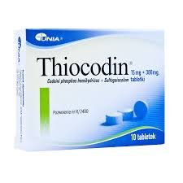
Kodeina (nazwa handlowa: Thiocodin). Pochodna morfiny z rodziny opiatów. Wystarczy jedno opakowanie za kilka złotych, czyli 10 małych tabletek, by poczuć jak ciało ogarnia przyjemne ciepełko i wszystkie problemy znikają w oddali. To bardzo zdradziecka substancja. Można zatracić się w niej bez reszty i szybko popaść w mocne uzależnienie, zarówno fizyczne jak i psychiczne. A tolerancja wzrasta i trzeba żreć tego więcej i więcej.
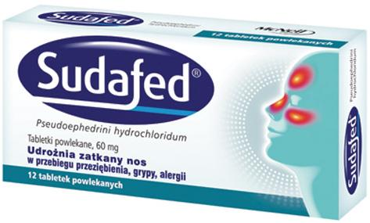
Pseudoefedryna (nazwa handlowa: Sudafed). To substancja, której nadużycie sprawia objawy jak po zażyciu amfetaminy, której pseudoefedryna jest pochodną. Działanie to silne pobudzenie i euforia. Wystarczą cztery tabletki, by poczuć przyjemną i całkiem silną jazdę w wyjątkowo syntetycznym wydaniu.. Dostarcza wyjątkowo silnych wrażeń, jak na tak małą ilość leku dostępnego bez recepty.
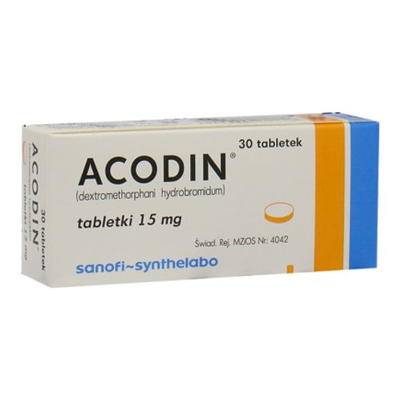
Dekstrometorfan (nazwa handlowa: Acodin). Substancja zwana potocznie DXM, wchodząca w skład popularnego wśród gimnazjalistów leku Acodin, to już wyższa szkoła jazdy. Zażywana w większych dawkach (od 30 tabletek w górę) potrafi zrobić prawdziwe spustoszenie w organizmie młodego człowieka. Odrealnienie, halucynacje, zwidy, a przy jeszcze większych dawkach i wyższych poziomach plateau – mistyczne doznania i wyjście duszy z ciała. To wszystko, a nawet więcej jest w stanie zapewnić substancja wchodząca w skład niepozornego leku na kaszel. Doznania są tak silne, że ma się wrażenie totalnego zagubienia w czasie i przestrzeni.

Co powinieneś wiedzieć ?
Często dzieci wiedzą na temat narkotyków i innych środków odurzających wiedzą dużo więcej od rodziców. Przeważnie jednak ich informacje wynikają z mitów krążących wśród młodzieży i nie są prawdziwe. Jeśli chcesz być dla dziecka autorytetem i partnerem podczas rozmów na ten temat, powinieneś:
- wykazać się rzetelną wiedzą na temat środków odurzających, aby umieć obalić fałszywe przekonania, jakie Twoje dziecko posiada na temat narkotyków;
- nauczyć się rozpoznawać sygnały ostrzegawcze, wskazujące na zażywanie środków odurzających.
Co można zrobić, aby zapobiegać?
Dbaj o dobry kontakt z dzieckiem. Powinieneś jak najczęściej:
- okazywać dziecku ciepło i czułość;
- rozmawiać, nie unikać trudnych tematów;
- słuchać uważnie i nie lekceważyć jego problemów, służyć radą;
- nie oceniać i nie porównywać z innymi;
- nie wyśmiewać, nie krytykować, nie stawiać zbyt wysokich wymagań;
- doceniać starania i chwalić postępy;
- pomagać uwierzyć w siebie, uczyć podstawowych wartości;
- poznawać przyjaciół swojego dziecka;
- zawsze wiedzieć, gdzie jest i co robi Twoje dziecko;
- wyrażać zdecydowanie negatywną postawę wobec narkotyków.
Sygnały ostrzegawcze, czyli na co należy zwrócić uwagę
Pierwsze próby z narkotykami i innymi środkami odurzającymi dziecko zwykle starannie ukrywa przed dorosłymi. Wszelkie niepokojące zmiany będzie Ci na pewno łatwiej zauważyć, jeśli masz z dzieckiem dobry kontakt, wiele ze sobą rozmawiacie i dużo czasu spędzacie razem.
Pamiętaj jednak, że niektóre zachowania i postawy mogą mieć inne przyczyny, takie jak kłopoty szkolne lub rodzinne, zranione uczucia, niepowodzenia w kontaktach z rówieśnikami i wiele innych, które należy traktować równie poważnie i starać się pomóc dziecku je rozwiązać.
Zmiany w zachowaniu
- nagłe zmiany nastroju i aktywności, okresy wzmożonego ożywienia przeplatane ze zmęczeniem i ospałością;
- nadmierny apetyt lub brak apetytu;
- spadek zainteresowań ulubionymi zajęciami;
- pogorszenie się ocen, wagary, konflikty z nauczycielami;
- izolowanie się od innych domowników, zamykanie się w pokoju, niechęć do rozmów;
- częste wietrzenie pokoju, używanie kadzidełek i odświeżaczy powietrza;
- wypowiedzi zawierające pozytywny stosunek do narkotyków;
- bunt, łamanie ustalonych zasad, napady złości, agresja;
- nagła zmiana grona przyjaciół na innych, zwłaszcza na starszych od siebie;
- niewytłumaczone spóźnienia, późne powroty lub też noce poza domem;
- kłamstwa, wynoszenie wartościowych przedmiotów z domu;
- tajemnicze, krótkie rozmowy telefoniczne, nagłe wyjścia.
Zmiany w wyglądzie zewnętrznym
- nowy styl ubierania;
- spadek ciężaru ciała, częste przeziębienia, przewlekły katar, krwawienie z nosa, bóle różnych części ciała, zaburzenia pamięci oraz toku myślenia;
- przekrwione oczy, zwężone lub rozszerzone źrenice;
- bełkotliwa, niewyraźna mowa;
- słodkawa woń oddechu, włosów, ubrania, zapach alkoholu, nikotyny, chemikaliów;
- brak zainteresowania swoim wyglądem i nie przestrzeganie zasad higieny.
Może się zdarzyć, że mimo Twoich najlepszych starań, uwagi i znajomości problemu, Twoje dziecko sięgnie po środki zmieniające stan świadomości.Nie możesz wtedy:
- wpadać w panikę i przeprowadzać zasadniczych rozmów z dzieckiem, kiedy jest ono pod wpływem środka odurzającego;
- udawać, że to nie prawda, nie wierzyć w przedstawione fakty, bezgranicznie ufać dziecku;
- usprawiedliwiać dziecka, szukając winy w sobie lub np. złym towarzystwie;
- wierzyć zapewnieniom dziecka, że ma kontrolę nad narkotykami i, że samo sobie poradzi z tym problemem;
- nadmiernie ochraniać dziecka przed konsekwencjami używania narkotyków, np. pisać usprawiedliwień nieobecności w szkole spowodowanych złym samopoczuciem po zażyciu środków odurzających, spłacać długów dziecka;
- poddawać się!
Musisz koniecznie
- wysłuchać dziecko i spokojnie z nim porozmawiać;
- zastanowić się, dlaczego dziecko sięga po narkotyki, czy powody nie są związane z sytuacją w waszej rodzinie - jeśli tak pomyśl, co można zmienić;
- działać! - nie liczyć na to, że problem sam się rozwiąże, szukać pomocy specjalistów;
- wspólnie ze specjalistą i z dzieckiem ustalić reguły postępowania i konsekwentnie ich przestrzegać;
- stosować zasadę "ograniczonego zaufania" - starać się zawsze wiedzieć, gdzie jest i co robi Twoje dziecko.
To trudny problem dla całej rodziny, dlatego szukaj pomocy także dla siebie i bliskich. Skorzystajcie z pomocy terapeuty, a także z doświadczeń innych rodzin, które miały podobne problemy.

